TURKU OPEN 24.10.2020 Sarja I
JOUKKUE:_______________________________________________________________________________

1. Keitä ovat oheisen kuva antiikin kreikkalaiset filosofit ? 3 oikein 1p, 2 oikein ½p.
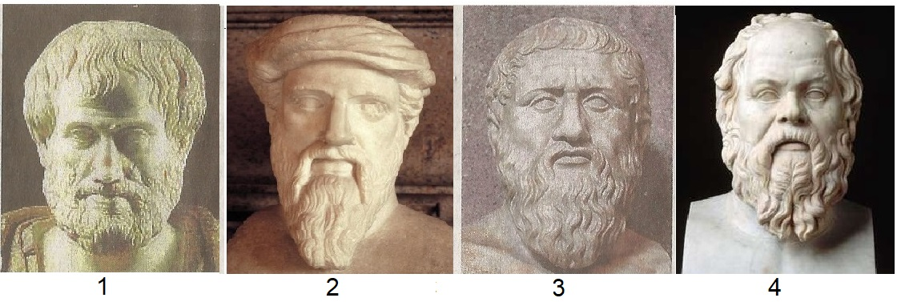

2. Spandau on kaupunginosa Berliinissä, tunnettu myös vankilastaan jossa Rudolf Hess oli ainoa vanki. d a vc u Spandau on myös yleisnimi eräälle toiselle asialle. Mikä on tämä asia ?

3. Mikä oli J.K.Paasikiven isän ammatti ?

4. Ruotsin ja Venäjän välisessä ns. Kustaa III:n sodassa vuosina 1788–90 käytiin heinäkuussa 1790 yksi Itämeren suurimmista meritaisteluista eli Ruotsinsalmen taistelu. Minkä kaupungin edustalla taistelu käytiin

5. Missä Suomen kaupungissa on eniten tekojärviä, 5 kappaletta?

6. Viherpeippo on tunnettu ja yleinen kaupungeissakin viihtyvä lintulaji. Minkä toisen varsin runsaan Suomessa pesivän lintulajin nimi alkaa ”viher”-?

7. Vogue on eräs maailman johtavista muotilehdistä. Lehdestä on monilla mailla omat versionsa, mutta mikä on sen alkuperäinen perustamispaikka (1892), joka on myös sen nykyinen julkaisupaikka ?

8. Suomen 1. popmusiikkifestivaali ei ollut Ruisrock, vaan Espoossa 1966 järjestetty tapahtuma. Sen nimessä ja teemana oli tuolloin suositun musiikkigenren nimi, minkä?

9. Mikä suosittu sisältää valitettavasti gyromitriiniä?

10. Mitä tutkii kryologia?
11. Millä kodinkonemerkillä on sama nimi kuin hollantilaisen 1400-1500-lukujen vaihteessa eläneen taidemaalarin sukunimi?

12. Minkä alan ahkerasti medioihin kirjoitellut vaikuttaja on Kari Uusikylä?

13. Minkäniminen Alexander Paynen vuonna 2013 ohjaama indie-road movie on erään USA:n osavaltion nimi?

14. Mainnitse yksi niistä vuosista jolloin Alvar Aalto oli toimi Turussa (toimisto täällä)

15. Mikä on standaari?

16. Minkäniminen on Helsingin vanhin leipomo-kahvila, perustettu jo vuonna 1852? Se on vieläkin toiminnassa.

17. Mikä Euroopan pääkaupunki? Äiti Teresa syntyi siellä v. 1910. Siellä sattui v. 1963 maanjäristys, joka tuhosi 80% kaupungin rakennuksista. Suomikin auttoi tuolloin jälleenrakennuksessa ja keskustassa on siitä muistona Finska ulica.

18. Suomessa monilla elokuvaohjaajilla on puolisonaan tunnettu (elokuva)näyttelijä. Keiden kanssa seuraavat ohjaajat olivat naimisissa ? 3 oikein 1p, 2 oikein ½p. a) Matti Kassila b) Edvin Laine c) Hannu Leminen

19. Kuka Ruotsin suuri 1970-luvun urheilunimi syntyi vuonna 1951 kaivosmiehen pojaksi syrjäisessä Kiirunan kylässä?
20. Vuoden 2020 luontokuvaksi valittiin Petri Pietiläisen: Rakentaja. Mikä eläin siinä kuvassa on ?

21. Mitä lyhennettä käytetään kotimaisten kielten keskuksesta?

22. Missä kotimaisessa tv-sarjassa seikkailevat/ seikkailivat mm. seuraavat roolihahmot: Rönni, Steffe, Ulla ja Birgitta?

23. Minkä maan tai alueen internet-maakoodi (domain) on .ax?

24. Mitä tarkoittaa sana Otava etymologisesti?

25. Mikä lintulaji? Sen tieteellinen nimi on Dryocopus martius, ja sen levinneisyysaluetta on koko Eurooppa ja Euraasian havumetsävyöhyke. Tämä melko kookas (300–400 g) lintu käyttää ravinnokseen pääasiassa hyönteisiä ja niiden toukkia. Suomessa laji pesii lähes koko maassa pohjoisinta Lappia lukuun ottamatta. Kansanperinteen mukaan kuolema käy talossa, jonka lähipiiriin lintu asettuu. Sen voi bongata myös taiteesta.
TURKU OPEN 24.10.2020 Sarja II
JOUKKUE:__________________________________________________________________

1, Kuka?
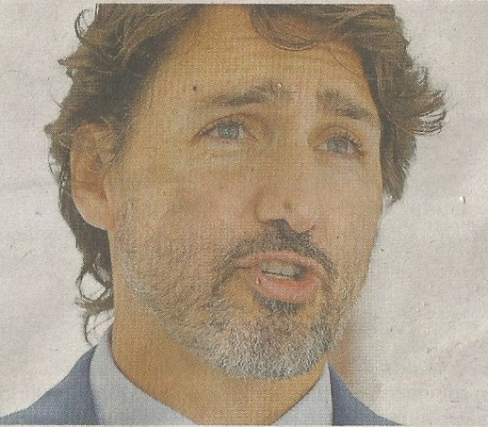

2. Eswatini on nykyinen valtio, joka aikaisemmin tunnettiin toisella nimellä. Millä ?

3. Mikä tai mitä on ginkgo ?

4. Millä nimellä tunnetaan Japanin vuosien 1866–1869 keisarivallan uudistusvaihe? Silloin mm. shogunaatti ja samurailuokka lakkautettiin ja Japani avautui ja aloitti modernisoitumisensa. Nimi tulee silloin vallassa olleen ja uudistuksista vastanneen keisarin nimestä.

5. Klaus Mäkelä on kansainvälisesti tunnettu suomalainen. Mikä on hänen alansa? Tässä ei tarkoiteta tunnettua sosiolologia ja alkoholitutkijaa.

6. Suomessa lähes kaikkien jokien nimet päättyvät sanaan ’joki’ toisin kuin muualla (Seine, Thames, Weser jne) Mainitse ne suomen alueella virtaavat yli 100 km pitkät joet, joilla ei ole 'joki' päätettä ?

7. Jos henkilö harrastaa 'hortoilua', niin mitä hän silloin tekee ? Tässä ei tarkoiteta ihmisten epämääräistä liikkumista tai muuta määrittelemätöntä toimintaa

8. Sulfeenihappo on aine jonka epämiellyttävän vaikutusen kanssa (todennäköisesti) kaikki ovat joutuneet tekemisiin. Missä tilanteissa näin on saattanut tapahtua ?

9. Mikä on Nahkapaska ?

10. Mitä tarkoitetaan kun puhutaan Kiina ilmiöstä ? Tässä ei tarkoiteta työpaikkojen siirtymistä Kiinaan tms.
11. Mikä englantilainen yhtye oli nk. neoprogressiivisen rockin varhainen lipunkantaja 1980-luvun alkupuolelta lähtien ja levytti menestysalbumin Misplaced childhood (1985)? Tuon näihin päiviin asti toimineen bändin vokalisteina ovat toimineet Fish ja Steve Hogarth.

12. Mihin kokonaisuuteen liittyvät nimet: Leonard, Adolph ja Julius

13. Pakinoitsija 'Juorkunan Jussi' kirjoitti n.7 500 pakinaa a) Kuka hän oli ja b) missä hän toimi ?

14.. Mikä on Villa Karo ?

15. Millä vierasperäisellä sanalla ilmaistaan verenpainetta sydämen lepovaiheen aikana?

16. Eräs joukkoliike sai Suomen alueella todella voimaa vuosina 1906-1907, jolloin 70 000 ihmistä teki täällä erään tietyn ratkaisun. Mistä ratkaisusta oli kyse?

17. Heikki Kyöstilä on Forbesin listan mukaan eräs suomen harvoista miljardööreistä. ______ a) Mikä on perustamansa firman nimi, eli varallisuuden tausta ? bbbbbbb) Millä alalla tämä firma toimii ?

18. Kuinka monta sinfoniaa Leif Segerstam on säveltänyt tähän mennessä. +/- 5 1p. +/- 10 ½p.

19. Millä nimellä tunnetaan paremmin henkilö nimeltä Aureolus Philippus Theophrastus Bombastus von Hohenheim (1493–1541)?

20. Kuka jalkapallon miesten MM-kisojen maalikuningas oli nimensä mukaan ”juuri”?

21. Mitä aihetta koski v.2020 jaettu Taloustieteen Nobel-palkinto, jonka saivat Paul Milgrom ja Robert Wilson?

22. Mikä marja saadaan kun risteytetään vadelma ja karhunvatukka?

23. Mikä on Baskimaan oman kielen nimi baskiksi?

24. Millä vuosikymmenellä Veikkaus lanseerasi Ässä-arvat?

25. Millä toisella nimellä tunnetaan ventrilokvismi?
TURKU OPEN 24.10.2020 Sarja III
JOUKKUE:__________________________________________________________________

1 Kuka kirjailija?
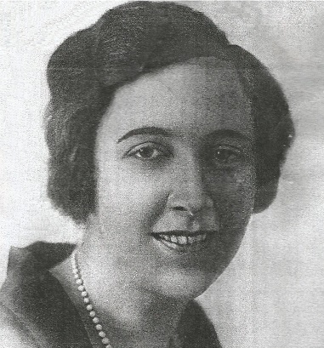

2. Minkä maan monarkian palveluksessa Giovanni da Verrazano teki löytöretkiä Amerikkaan 1520-luvulla?

3. Missä Suomen kaupungissa sijaitsee museo nimeltä Marela?
.
4. Suomalaisten sosiologien kansallinen tieteellinen seura on nimetty henkilön mukaan. Kenen?

5. Giuseppe Verdin vuonna 1859 ensi-iltaan tullut ooppera Naamiohuvit pohjautuu löyhästi erään eurooppalaisen hallitsijan vuonna 1792 tapahtuneeseen murhaan. Kenen hallitsijan?

6. Mikä on maailman ainoa jaettu pääkaupunki ?

7. Nykyisen Saksan osavaltioista Mecklenburg-Etu-Pommeri, Saksi-Anhalt, Brandenburg, Berliin ja Thüringeni kuuluivat entisen DDR:n alueeseen. Listasta puuttuu yksi osavaltio - Mikä ?

8. Millä lehdistön käyttämällä kutsumanimellä tunnetaan Olof Palmen murhan tiimoilta useita kertoja kuulusteltu Stig Engström?

9. Suutari ja räätäli ovat ammatteja mutta ovat myös jotain muuta. Mitä?

10. Kun mittauksessa kääytetään yksikköä LD50, niin mitä silloin mitataan ?
11. Millä nimellä tunnemme paremmin laulajatähden Annie (Anna) Mae Bullockin?

12. Missä alkuperäinen loistolaiva Titanic rakennettiin ?

13. Don Siegelin elokuva The Shootist (Revolverimies) vuodelta 1976 muistetaan myös erään näyttelijän jäähyväiselokuvana, kenen?

14. Mikä on Tratta ?

15. Kuka edelsi Ruotsin nykyistä pääministeriä Stefan Löfveniä, joka on toiminut tehtävässään vuodesta 2014 alkaen? Kysytty henkilö toimi pääministerinä kahdeksan vuotta vuosina 2006–2014 ja hänen puolueensa oli Maltillinen kokoomus.

16. Minkä nimisen keramiikka-, huonekalu- ja taideteollisuusyrityksen Louis Sparre perusti Porvooseen vuonna 1897? Sen johtajaksi Sparre kutsui belgialais-englantilaisen Alfred Finchin. Tehdas oli lyhyen olemassaolonsa aikana johtavia jugendin ja kansallisromantiikan muotoiluyrityksiä.

17. Minä tämän vuosituhannen vuonna odotettiin Suomessa pelonsekaisin tunteinlintuinfluenssaepidemiaa jolloin Kupittaan lintualtaan linnutkin poistettiin puiston altaastaan Turussa?

18. Mikä vanha suomalainen yllättyneisyyttä kuvaava sanonta sisältää genetiivimuodon ja linnun?

19. Mikä laitos tai järjestö on VERIFIN

20. Mitä manometri mittaa?

21. Laulajatar Eini täytti hiljattain 60 vuotta. Millä paikkakunnalla hän on syntynyt?

22. Kuka 1928 syntynyt skeptikko kirjoitti vuonna 1982 julkaistun kirjan: The truth about Uri Geller ?

23. Kenen tekemä on Helsingin ”Kolmen sepän patsas” vuodelta 1932?

24. Missä kaupungissa tapahtui ”The Miracle on Ice”?

25. Viimeisimmän tiedon mukaan (21.10.2020), montako kuuta on Jupiterilla? Viiden kuun tarkkuus riittää.

TURKU OPEN 24.10.2020 Sarja IV
JOUKKUE:__________________________________________________________________

1. Mitkä ovat nämä neljä Suomen HX-hankkeen ehdokkaat 3 oikein 1p, 2 oikein ½p. [Tasapisteissä: ratkaisee puuttuvan ehdokkaan mahdollisimman täydellinen nimi. merkitään arkin toiselle puolelle]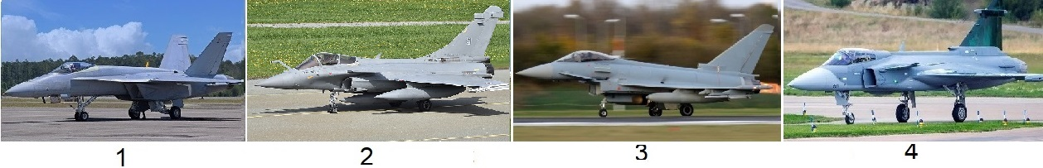

2. Millä lempinimellä tunnettiin toisessa maailmansodassa kunnostautunut upseeri Aarne Juutilainen (1904–1976), joka 1930-luvulla oli palvellut viisi vuotta myös Ranskan Muukalaislegioonassa?

3. Nobelisti Gustav Dalen on henkilö, jonka voidaan liittää kahteen asiaan. Mainitse niistä bbbbbbb a) hänen tärkeimmäksi mainittu keksintönsä (Nobel) tai b) nimen liittyminen Suomeen

4. Filippiineillä tapahtui vuonna 1991 yksi 1900-luvun suurimmista tulivuorenpurkauksista. Aineelliset tuhot olivat suuret, mutta ihmishenkiä menetettiin onnistuneen ennakoinnin ansiosta vain satoja. Mikä on tulivuoren nimi?

5. Malilla on seitsemän rajanaapuria. Mikä Malin naapurivaltio puuttuu seuraavien joukosta: Mauritania, Algeria, Niger, Burkina Faso, Norsunluurannikko, Guinea?

6. Millä nimellä tunnetaan sota, jota käytiin vuosina 1740–1748 ja jossa Ranskan, Preussin ja Espanjan johtama liittokunta soti Habsburgien monarkian, Iso-Britannian ja Hollannin johtamaa liittokuntaa vastaan? Molempiin liittokuntiin kuului myös pienempiä ruhtinaskuntia ja edelliseen osan aikaa Ruotsi ja jälkimmäiseen osan aikaa Venäjä. Sota päättyi Aachenin rauhaan, jossa ainoa aluemuutos oli Habsburgien Böömiin kuuluneen Sleesian päätyminen Preussin osaksi.

7. Montako jalkaa on ravulla?

8. Minkä alan uranuurtaja ja kehittäjä oli ruotsalainen Jöns Jacob Berzelius (1779–1848)?

9. Jimi Hendrix kuoli syyskuussa 1970 vain 27-vuotiaana. Kuka toinen artisti kuoli saman ikäisenä reilut kaksi viikkoa myöhemmin?

10. Vuonna 1919 valmistui Suomen Turussa ensimmäinen tämänkaltainen laite tehdastuotantoon ja sen nimeksi annettiin Kullervo. Mikä laite oli kyseessä?

11. Missä suositussa kuunnelmasarjassa esiintyivät muun muassa seuraavat hahmot: muotitietoinen liikenainen Synnöve Pullo ja aikamiespoika Kutuharjun Moose?

12. Montako varsinaista Tintti-albumia Hergé piirsi? Mukaan ei siis lasketa animaatioelokuvasta koostettua Tintti Haijärvellä ja tai piirtämisestä kertovaa Tintti ja aakkostaide. Mainittakoon, että ensimmäinen, Tintti Neuvostojen maassa, ilmestyi ranskaksi vuonna 1930, ja viimeinen, Tintti ja Picarot, vuonna 1974. Sivuosumista puoli pistettä.

13. Missä suositussa lasten tuote- ja animaatiosarjassa esiintyvät hahmot nimeltä Cole, Jay, Kai, Lloyd, Nya ja Zane?

14. Millä nimellä tunnetaan Pohjois-Korean nykyisen johtajan isoisän, Kim-Il-Sungin, ”ikuisen presidentin”, muotoilema sovellus marxismi-leninismistä? Suomeksi se tarkoittaa ’omavaraisuutta’

15. Jos ihmisellä on sairaus nimeltään 'Torticollis' niin miten sairaus on ulkoisesti helposti havaittavissa ?

16. Mikä Ranskan joki? Sen varrella ovat muun muassa Nantes, Tours ja Orléans.

17. Minkä alan eurooppalainen virasto on EASA ?

18. Rally-Toko on kilpailulaji, jossa kilpaillaan SM-tasolla asti. Minkälaisesta kilpailusta on kysymys ?

19. Kuka suunnitteli kansanauton, joka kulkee edelleenkin lempinimellä kuplavolkkari vuonna 1938?

20. Millä nimellä kutsutaan Ville Haapasalon Suomessa myymää ja markkinoimaa gruusialaista perinneherkkua, eräänlaista juustotäytteistä leipää?

21. Minkä kroatialaisen kaupungin italiankielinen nimi on Ragusa?

22. Tove Alexandersson on oman lajinsa huippu-urheilija. Mikä on laji ?

23 . Koli on tunnettu näköalapaikka ja sieltä avautuu klassinen ”kansallismaisema”. Minkä järven rannalla Koli sijaitsee?

24. Pari päivää sitten Amerikkalainen OSIRIS-REx-luotain kävi noutamassa 1999 löydetyn asteroidin pinnalta näytteitä. Mikä on asteroidin nimi ?

25. Beethovenin sinfoniassa nr 9 on finaali, josta mm.Euroopan hymnin melodia on peräisin. Siinä on myös sinfoniassa harvinainen kuoro-osuus. Kenen runo kuoron esittämä 'Oodi ilolle' on.

